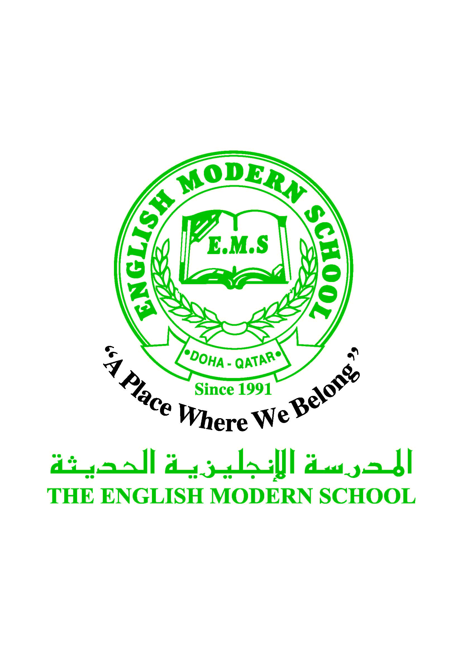
المدرسة الإنجليزية الحديثة قسمُ اللغة العربية 2016-2017

الرسالة الأسبوعية ( الصف الخامس ) للفترة من2 / 4/ 2017 م إلى 6 / 4/ 2017م
اللغة العربية
اليوم والتاريخ | الدرس/ النشاط | أعمال الصف | الواجبات
الأحد 2/4 | برنامج تحسين القراءة ( المرحلة الثانية ) النشاط 3 | شرح المعلم + مشاركة الطلاب | اجمع من خلال شبكة المعلومات ( الإنترنت ) وصايا لقمان لابنه وبين رأيك فيها .
الاثنين 3/4 | برنامج تحسين القراءة ( المرحلة الثانية ) النشاط 4 | شرح المعلم + مشاركة الطلاب | اقرأ قصة من موقع ( أنا أقرأ العربية ) وقم بتلخيصها في حدود خمسة أسطر .
الثلاثاء 4/4 | درس الأسماء الخمسة ص77 | حل تدربات الكتاب ص 78 | استخدم كلمة ( أب ) وكلمة ( ذو ) كل منها في ثلاث جمل مختلفة بحيث تعرب فيها بالحركات في حالة الرفع والنصب والجر.
الأربعاء 5/4 | اللام الشمسية ص79 | شرح المعلم + مشاركة الطلاب  سيقوم الطلاب بحل تدريبات الكتاب المدرسي ص80 | اكتب في دفترك عشرين كلمة بها لام شمسية .+ نسخ الأبيات ص89
الخميس 6/4 | الهمزة المتوسطة والهمزة المتطرفة على الألف ص119 | شرح المعلم + مشاركة الطلاب  سيقوم الطلاب بكتابة الكلمات التي يمليها عليهم المعلم على اللوح الأبيض | ــــــــــــــــــــــــــــــــــــــ
التربية الإسلامية
اليوم والتاريخ | الدرس/ النشاط | أعمال الصف | الواجبات
الأحد 2/4 | نبي الله سليمان ص54 | شرح المعلم + مشاركة الطلاب  سيجمع الطلاب معلومات عن نبي الله سليمان من خلال الكتاب . | حل تدريبات كتاب الأنشطة ص25
الخميس 6/4 | نبي الله سليمان ص54 | شرح المعلم + مشاركة الطلاب  سيجيب الطلاب عن أسئلة الكتاب ص 61 | ــــــــــــــــــــــــــــــــــــ
تاريخ قطر
اليوم والتاريخ | الدرس/ النشاط | أعمال الصف | الواجبات
الأربعاء5/4 | التراث غير المادي ص45 | شرح المعلم + مشاركة الطلاب | ما مفهوم التراث غير المادي؟

الكلمات البصرية
أُخْتي | عِنْدَهَا | طبَيبٌ | مَاذَا | نَعَمْ | لَكَ

النشاط | موعد التنفيذ | ملاحظات
الإملاء | الأربعاء 5/4 | سيقوم الطلاب بكتابة ما يمليه المعلم.
النسخ | الأربعاء 5/4 | كتابة الأبيات ص89
التسميع
اختبار قصير
رحلة
زيارة مكتبة

حكمة الأسبوع
لا تظلمنَّ إِذا ما كنتَ مقتدراً.. فالظلمُ مرتعُه يفضي إِلى الندمِ .

